IMPLEMENTASI PELAYANAN SPKT (SENTRA PELAYANAN KEPOLISIAN TERPADU) DALAM MENUNJANG KEPUASAN MASYARAKAT
DI POLRES KABUPATEN KEDIRI

SKRIPSI

Disusun Oleh :
NIA DEWI CHARINA
NIM : 14031017

PROGRAM STUDI ADMINISTRASI PUBLIK
FAKULTAS ILMU SOSIAL DAN ILMU POLITIK
UNIVERSITAS BHAYANGKARA
SURABAYA
2018
IMPLEMENTASI PELAYANAN SPKT (SENTRA PELAYANAN KEPOLISIAN TERPADU) DALAM MENUNJANG KEPUASAN MASYARAKAT
DI POLRES KABUPATEN KEDIRI
Skripsi
Diajukan sebagai salah satu syarat untuk menyelesaikan studi pada Program Studi Administrasi Publik Fakultas Ilmu Sosial dan Ilmu Politik

Oleh :
NIA DEWI CHARINA
NIM : 14031017

PROGRAM STUDI ADMINISTRASI PUBLIK
FAKULTAS ILMU SOSIAL DAN ILMU POLITIK
UNIVERSITAS BHAYANGKARA
SURABAYA
2018

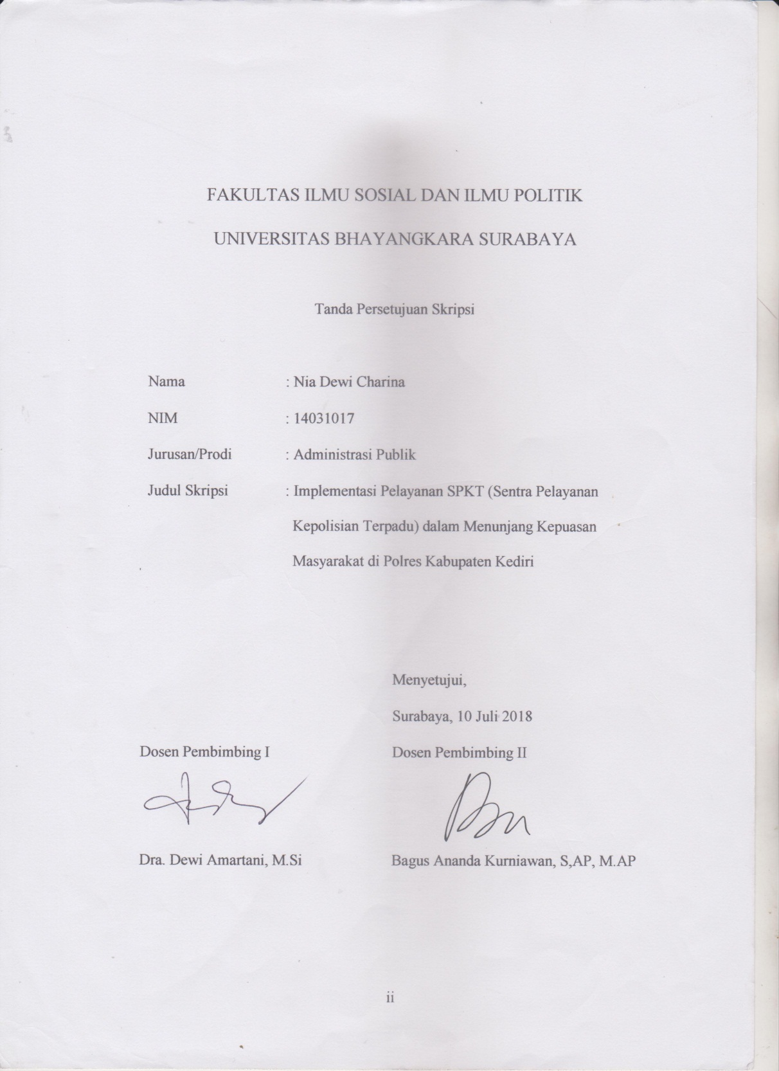

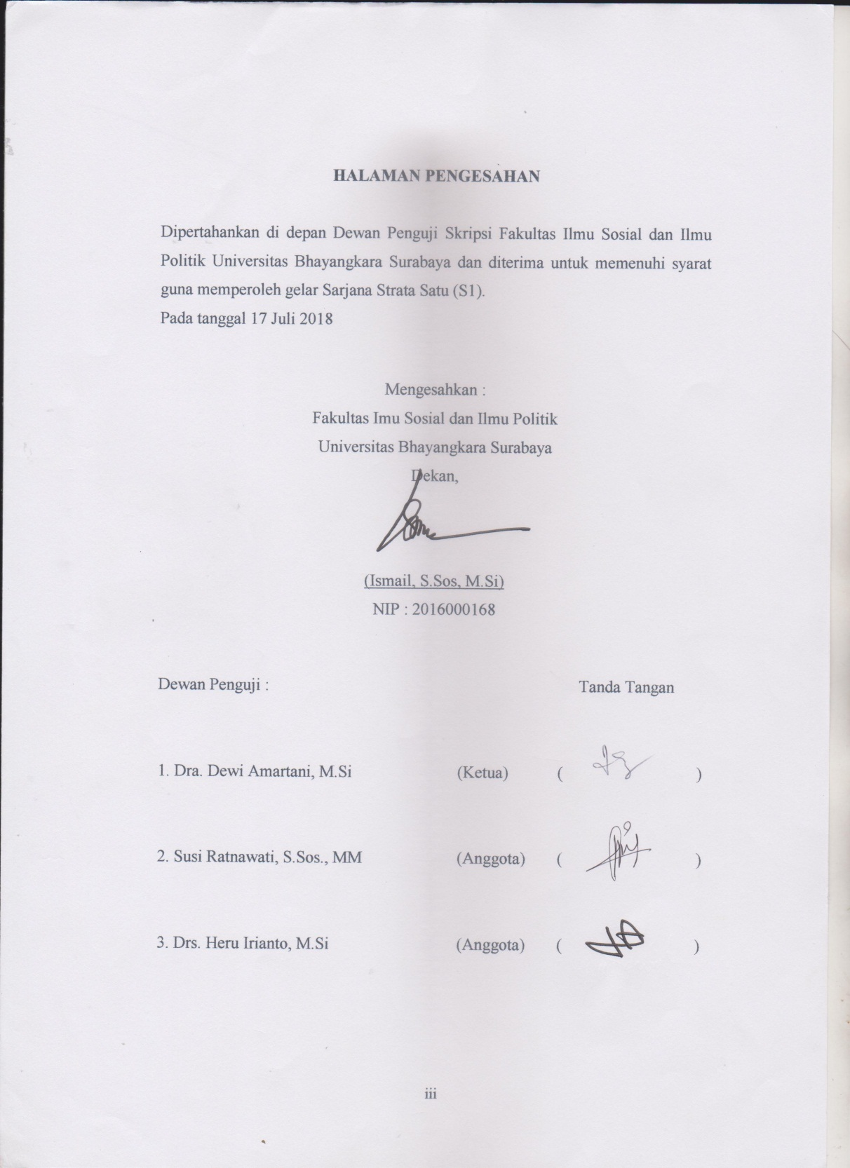

MOTTO
Sesungguhnya sesudah kesulitan itu ada kemudahan, maka apabila kamu sudah selasai (dari suatu urusan) kejarlah dengan sungguh – sungguh (urusan) yang lain. (Q.S. AL – Insyriyah 6-7)

Jika kamu punya cita –cita atau ambisi, jangan cuma memikirkannya, raihlah dan lakukanlah jangan pernah menyerah. (Raghav V.)

Jika kau menyerah sekarang karena lemah atau malas, tak ada lagi harapan di masa mendatang.

PERSEMBAHAN
Alhamdullilahirobbil A’lamin Dengan mengucapkan Syukur kepada
Allah SWT
Ku Persembahkan Karya Kecil ini untuk yang
Menyayangiku :
Bapak dan Ibuku tercinta
Orangtuaku yang selalu menjadi sumber kekuatan didalam kehidupanku. Terima kasih atas segala cinta, pengorbanan, kesabaran, keikhlasan, dan do’a dalam menanti keberhasilanku. Semoga Allah SWT senantiasa memberikan kemuliaan di dunia maupun di akhirat.

Kakak dan Adikku tersayang
Kakak ku Ika Fitriana dan Adik ku Trisia Friska Viona yang selalu mendoakan ku dan menyemangati ku, karena kalian aku bersemangat belajar dan bercanda ria.

Keluarga besar yang senantiasa mendukungku selama ini
Terima Kasih atas semua dukungan yang telah diberikan dan kesabaran menanti aku melewati jenjang ini.
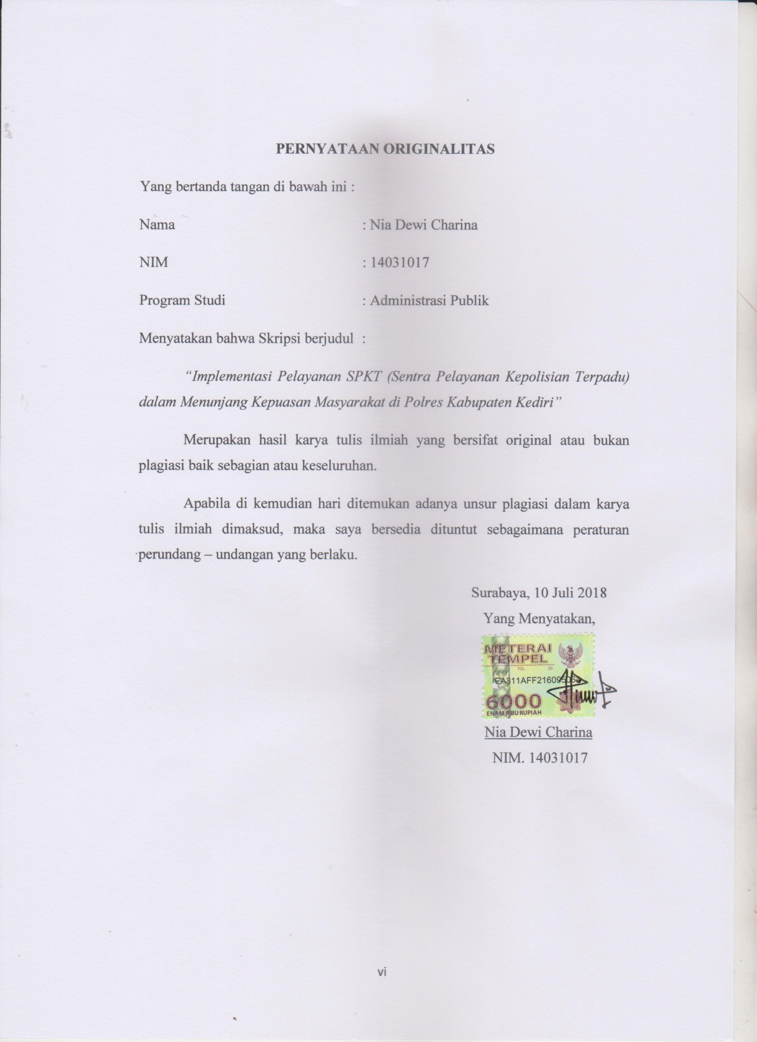

KATA PENGANTAR
Segala puji syukur penulis haturkan kepada Allah SWT., karena atas berkat limpahan rahmat dan rahim – Nya sehingga skripsi dengan judul “Implementasi Pelayanan SPKT (Sentra Pelayanan Kepolisian Terpadu) dalam Menunjang Kepuasan Masyarakat di Polres Kabupaten Kediri” dapat terselesaikan dengan baik.
Skripsi ini dikerjakan dan diajukan untuk memenuhi kewajiban bagi mahasiswa Universitas Bhayangkara Surabaya, Fakultas Ilmu Sosial dan Ilmu Politik dalam memenuhi syarat untuk memperoleh gelar sarjana strata 1 (S1). Pengerjaan skripsi ini tidak dapat terselesaikan tanpa bimbingan dari berbagai pihak. Oleh karena itu, penulis mengucapkan terima kasih kepada :
- Brigien Pol (Purn) Drs. Edy Prawoto, SH., M. Hum, selaku Rektor Universitas Bhayangkara Surabaya.
- Drs. Ismail, S.Sos., M.Si, selaku Dekan Fakultas Ilmu Sosial dan Ilmu Politik, Universitas Bhayangkara Surabaya.
- Bagus Ananda Kurniawan, S.AP., M.AP, selaku Ketua Program Ilmu Administrasi Publik, Fakultas Ilmu Sosial dan Ilmu Politik, Universitas Bhayangkara Surabaya
- Dra. Dewi Amartani, S.Sos., M.Si, selaku Dosen Pembimbing Skripsi I yang telah bersedia membimbing penulis dalam menyelesaikan skripsi.
- Bagus Ananda Kurniawan, S.AP., M.AP, selaku Dosen Pembimbing Skripsi II yang telah bersedia membimbing penulis dalam menyelesaikan skripsi.
- Drs. Heru Irianto, M.Si, selaku dosen wali Program Studi Administrasi Publik Universitas Bhayangkara Surabaya angkatan 2014 yang telah memberikan nasihat dan bimbingannya kepada penulis selama studi 4 tahun.
- Segenap staf pengajar Jurusan Administrasi Publik yang telah bersedia membagi ilmunya.
- Bapak Erko Yuwono, S.H, selaku Kanit (Kepala Unit) SPKT yang telah bersedia memberikan saya ijin untuk melakukan penelitian dan telah
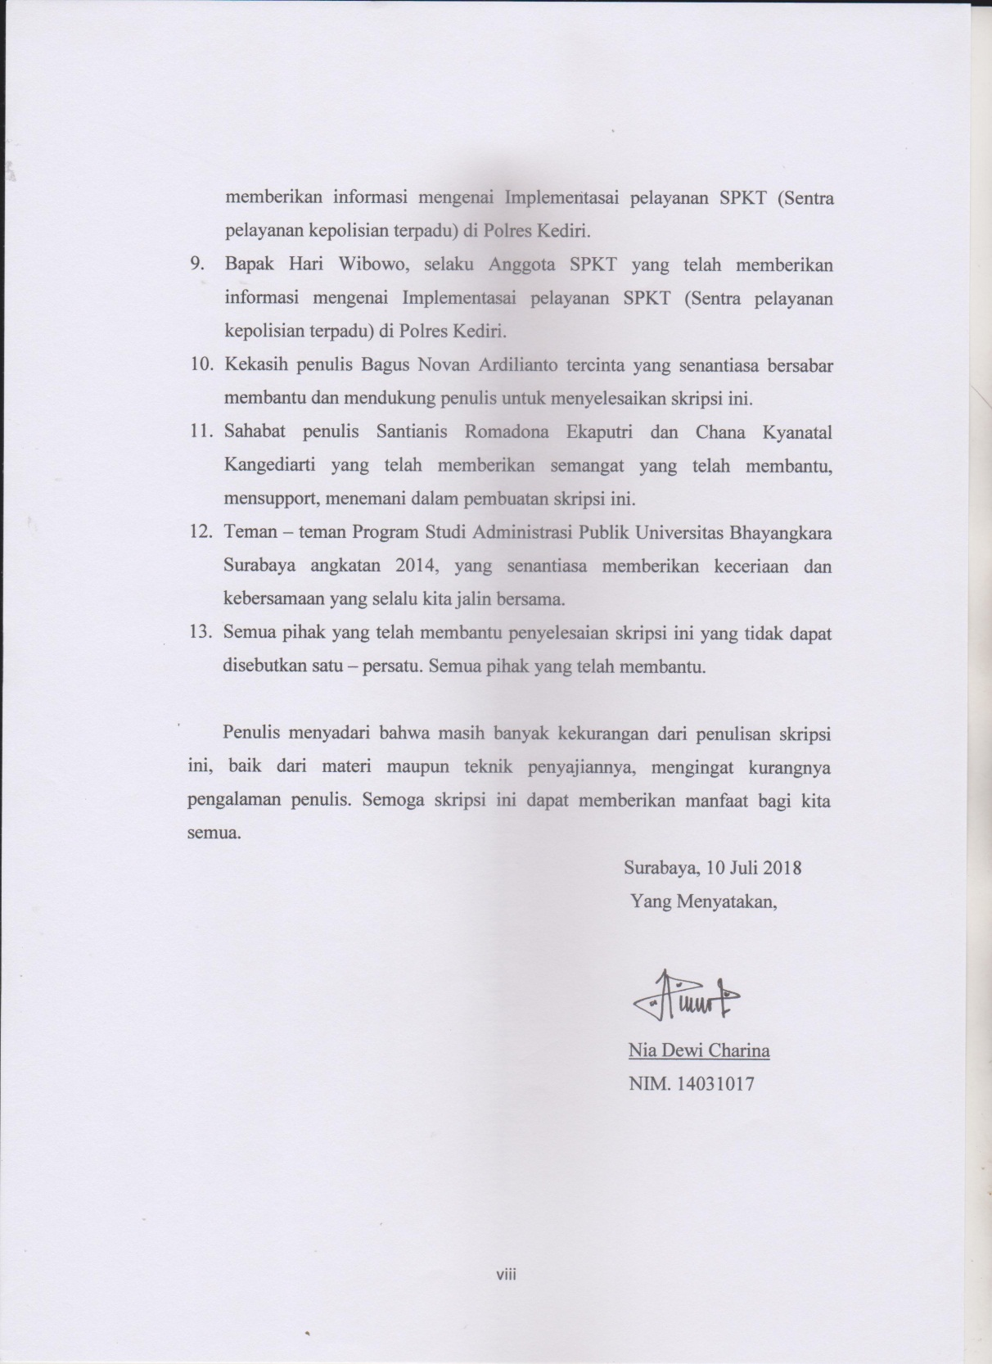

ABSTRAK

Nia Dewi Charina, NIM 14031017. Implementasi Pelayanan SPKT (Sentra Pelayanan Kepolisian Terpadu) dalam Menunjang Kepuasan Masyarakat di Polres Kediri. Program Studi Administrasi Publik, Fakultas Ilmu Sosial dan Ilmu Politik, Universitas Bhayangkara Surabaya. Pembimbing I : Dra. Dewi Amartani, S.Sos., M.Si dan Pembimbing II : Bagus Ananda Kurniawan, S.AP., M.AP.

Pelayanan publik merupakan segala bentuk pelayanan yang menjadi tanggungjawab pemerintah dan dilaksanakan oleh instansi pemerintah, dalam rangka upaya pemenuhan kebutuhan masyarakat salah satunya adalah pelayanan SPKT. Penelitian ini bertujuan untuk mengetahui bagaimana implementasi, faktor penghambat dan pendukung pelayanan SPKT (Sentra Pelayanan Kepolisian Terpadu) dalam menunjang kepuasan masyarakat. Adapun dalam implementasi pelayanan SPKT penulis mengacu pada teori menurut Donald S. Van Meter dan Carl E. Van Horn Terdapat enam model yaitu : a) standart dan sasaran kebijakan, b) sumberdaya, c) karakteristik agen pelaksana, d) komunikasi antara organisasi, e) kondisi sosial, ekonomi dan politik, f) disposisi implementor (sikap agen pelaksana).
Metode penelitian yang di gunakan adalah penelitian kualitatif dengan tipe penelitian deskriptif. Lokasi penelitian dilakukan di Polres Kediri pada bulan April 2018, teknik pengumpulan data yang digunakan dalam penelitian ini adalah dokumentasi dan wawancara mendalam dengan informan/subjek yang berada dilokasi.
Hasil penelitian dan pembahasan dapat disimpulkan bahwa implementasi pelayanan SPKT (sentra pelayanan kepolisian terpadu) dalam menunjang kepuasan masyarakat sudah berjalan dengan baik. Hal ini terbukti dengan adanya respon masyarakat terhadap pelayanan SPKT yang dirasa sangat membantu dan mempermudah masyarakat untuk melakukan pengaduan. Pelayanan SPKT tersebut tidak ada pungutan biaya dan tentu tidak ada perbedaan pelayanan kepada golongan masyarakat tertentu. Dalam pengimplementasian tersebut masih terdapat hambatab yaitu sebagian sumber daya manusia yang ada di Polres Kediri masih belum paham penggunakan IT namun hal tersebut sudah teratasi dengan dilakukannya pelatihan IT dalam kurun waktu 3 bulan sekali kepada petugas SPKT.
Kata Kunci : Implementasi, Pelayanan SPKT, Kepuasan Masyarakat

The Implementation Of SPKT Service (Integrated Police Service Center) In Supporting The Satisfaction Of Publik In Kediri Police Department
By :
Nia Dewi Charina

Abstract
Public service is any form of service that is the responsibility of the government and implemented by government agencies, in order to fulfill the needs of the public one of them is SPKT service. This study aims to find out about the implementation, inhibiting factors and supporting factors of SPKT services (Integrated Police Service Centers) in supporting the community satisfaction. As for the implementation of SPKT service the author refers to the theory according to Donald S. Van Meter and Carl E. Van Horn There are six models: a) standards and policy targets, b) resources, c) characteristics of implementing agents, d) communication between organizations, e) social, economic and political conditions, f) the disposition of the implementor (the attitude of the implementing agent).
The research method used for this research is qualitative research with descriptive research type. The location of the research was conducted at Polres Kediri in April of 2018, data collection techniques used in this research is documentation and in-depth interviews with informants / subjects at the location.
The results of research and discussion concluded that the implementation of spkt service (integrated police service center) in support of the public satisfaction has been running well. This is proven by the public response to the service of spkt that they considered as very helpful and facilitate the public to make a complaint. The service of spkt is free and certainly there is no difference and discrimination in serving every types of people. In the implementation ,there are still obstacles which is the human resources in the kediri police station still do not understand to operate the IT. However, it has been anticipated by the IT training within three months for the SPKT officer.
Keywords: Implementation, SPKT Service, Public Satisfaction

DAFTAR ISI
HALAMAN JUDUL i
LEMBAR PERSETUJUAN ii
LEMBAR PENGESAHAN iii
HALAMAN MOTTO iv
LEMBAR PERSEMBAHAN v
LEMBAR PERNYATAAN vi
KATA PENGANTAR vii
ABSTRAK ix
ABSTRACT x
DAFTAR ISI xi
DAFTAR TABEL xiv
DAFTAR GAMBAR xv
BAB I PENDAHULUAN 1
  - Latar Belakang 1
  - Rumusan Masalah 5
  - Tujuan Penelitian 6
    - Tujuan Umum 6
    - Tujuan Khusus 6
  - Manfaat Penelitian 7
    - Manfaat Praktis 7
    - Manfaat Teoritis 8
  - Definisi Konsep 8
  - Metode Penelitian 10
    - Lokasi Penelitian 10
    - Subyek Penelitian 10
    - Fokus Penelitian 11
    - Sumber Informasi 12
    - Teknik Pengumpulan Data 13
    - Teknik Analisis Data 16
    - Langkah – langkah Penelitian 17
BAB II TINJAUAN PUSTAKA 20
- Peneliti Terdahulu 20
- Kerangka Konseptual Penelitian 27
- Tinjauan Pustaka 29
2.3.1. Kebijakan Publik 29
2.3.2. Implementasi Kebijakan Publik 33
2.3.3. Model-model Implementasi Kebijakan Publik 35
2.3.4. Pelayanan Publik 40
2.3.4.1 Prinsip – Prinsip Pelayanan Publik 42
2.3.4.2 Standar Pelayanan Publik 45
2.3.5. Kepuasan Masyarakat 47
BAB III GAMBARAN OBYEK PENELITIAN 50
3.1 Gambaran Umum Wilayah Kabupaten Kediri 50
3.2 Gambaran Umum SPKT Polres Kediri 52
3.2.1. Visi, Misi, Motto SPKT Polres Kediri 53
3.2.2. Fungsi SPKT Polres Kediri 53
3.2.3. Sasaran Kegiatan SPKT Polres Kediri 54
3.2.4. Struktur Organisasi Unit SPKT Polres Kediri 55
BAB IV PENYAJIAN DATA DAN ANALISIS DATA 61
4.1 Implementasi Pelayanan SPKT (Sentra Pelayanan Kepolisian Terpadu) dalam
Menunjang Kepuasan Masyarakat 62
4.2 Faktor Pendukung dan Penghambat Implementasi Pelayanan SPKT
di Polres kediri 83
BAB V PENUTUP 90
5.1 Kesimpulan 90
5.2 Saran 93
DAFTAR PUSTAKA 94

DAFTAR TABEL
Tabel 2.1.1 Perbandingan Peneliti Terdahulu 24
Tabel 4.1.1 Penerimaan Pelayanan Terpadu Polres Kediri 65
Tabel 4.1.2 Laporan Kehilangan 66
Tabel 4.1.3 Jenis Tindak Pidana 67

DAFTAR GAMBAR
Gambar 2.2.1. Kerangka Konseptual 28
Gambar 3.1. Peta Wilayah Kabupaten Kediri 50
Gambar 3.2.4.2. Struktur Organisasi Unit SPKT Polres Kediri 55
Gambar 4.1.1. Mekanisme Pelayanan SPKT 70
Gambar 5.1 Wawancara dengan Bp. Erko Yuwono 97
Gambar 5.2 Wawancara dengan Bp. Hari Wibowo 97
Gambar 5.3 Foto Bersama dengan Petugas SPKT 97
Gambar 5.4 Kantor SPKT Polres Kediri 98
Gambar 5.5 Ruang Tunggu Kantor SPKT Polres Kediri 98
Gambar 5.6 Kuisioner Kepuasan Masyarakat terhadap Pelayanan SPKT 98
Gambar 5.7 Buku Tamu Pelayanan SPKT 99

